**L01**

**Způsoby řízení:**

* **Funkční** – orientované na dovednost, striktní dělba práce, nepružné, problém s koordiancí jednotlivých funkčních jednotek
* **Procesní** – moderní, orientace na produkt, workflow, flexibilita, efektivnější využití zdrojů a koordinace
* **Proces** 
  + uspřádaná posloupnost kroků, opakovatelná, využívá zdroje, tranformuje vstupy na výstupy, definovaný konec a počátek

**WfMC** = workflow management coalition

* standardizace workflow systémů
* pojmy:
  + **Business proces**: co se má stát, hodnota pro firmu/zákazníka
  + **Definice procesu**: reprezentace toho, co se má stát, většinou pomocí modelování nebo pomocí WMS, složená z popisu aktivit, jejich sítě, podmínek, vztahů
  + **Aktivita**: jednotlivé činnosti, z nichž se skládá proces, případně sub-process
  + **Manuální aktivita**: ručně vykonávaná, není součástí wf systému
  + **Automatizovaná aktivita**: vykonávaná wf management systémem
  + **Wf Management System**: kontroluje automatizované části business procesu za použití SW, interaguje s účastníky a vyvolává IT nástroje a aplikace
  + **Instance procesu**: reprezentace procesu, který je právě prováděn, s vlastním stavem a externí identifikací
  + **Instance aktivity**: část instance procesu
  + **Volaná aplikace**: nástroj, který je automaticky volán pro podporu aktivity
  + **Pracovní položka**: úkol alokovaný účastníkovi procesu
  + **Workflow**: automatizace business procesu, během nějž jsou procesována data, informace, dokumenty podle sady pravidel
  + **Workflow participant**: zdroj, který provádí práci reprezentovanou instancí aktivity, většinou je mu přiřazen **worklist**
  + **Work** **Item**: reprezentace práce procesované v rámci instance aktivity
  + **Worklist handler**: spravuje interakci mezi uživatelem a worklistem, předává zprávy o stavu práce, zprávy mezi uživatelem a WMS
* Reprezentace: slovní popis, orientovaný graf, definice procesu algoritmem
* **Typy procesů**:
  + Primární – hlavní náplň práce
  + Sekundární – pro vstup používají některý z primárních výstupů
  + Podpůrné – umožňují existenci primárních a sekundárních

**L02**

**Workflow =**

* automatizace podnikového procesu, během kterého jsou předávána data, dokumenty podle sady procedurálních pravidel
* zprůhledňuje procesy, zjednodušuje je, zvyšuje efektivitu
* **Typy workflow systémů:**
  + **Administrativní**
    - Téměř každý v organizaci je účastníkem, důležitá dostupnost systému
    - Není hlavní náplní činnosti
    - Občasné změny, odlišnost mezi podniky
  + **Ad-hoc**
    - Realizuje podpůrné procesy, spíše neopakovatelné, široce přístupné, snadno definovatelné
  + **Kolaborativní**
    - Účastníci pracují společně, umožňuje kreativitu, je pružný, měnící se proces, není důležitá průchodnost
  + **Produkční**
    - Málo změn, změna definice je záležitostí specialistů
    - Důležité jsou krátké doby mezi kroky; málo změn v procesu

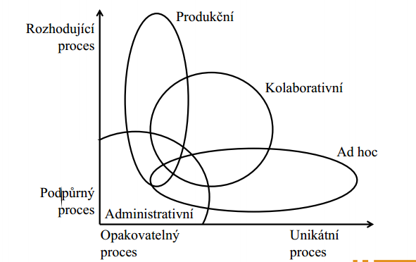

* **Typy wf podle technologií:** 
  + *mail-based* - kolaborativní, ad-hoc
  + *dokument-based* – směřování dokumentů, administrativa, externí aplikace
  + *process-based* – analýza, automatizace a řízení procesů, vhodné pro produkční wf
  + *web-based* – současný trend, různě rozsáhlé wf systémy s různými schopnostmi
* **Typy wf podle orientace procesů**:
  + people – nejednotné, závislé na jedincích
  + proces – předvídatelné, definované, měřitelné

**Workflow reference model** 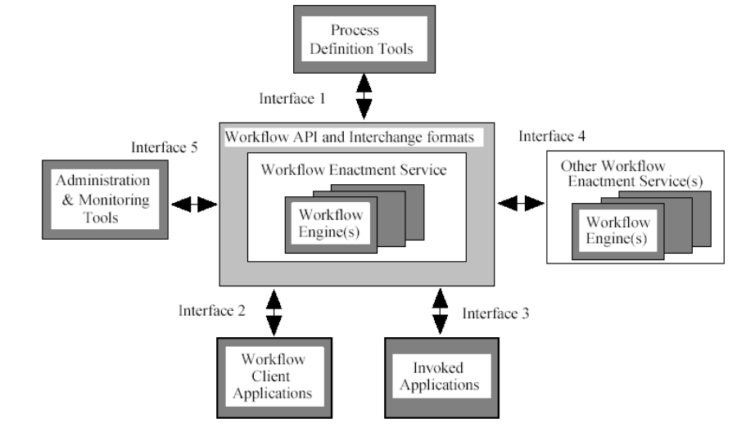

* **wf enactment service**: služba, která se skládá z wf enginů, které spravují wf instance; přístup pomocí W(orkflow)API
* **wf engine**:poskytuje běžící prostředí pro instanci wf
* **wf data**:
  + kontrolní – interní pro wf management systém/engine
  + relevantní – určení stav přechodu pro instanci procesu
  + aplikační – specifické pro aplikaci/nástroj, nepřístupné pro WFE
* **wf interfaces**:
  + 1: process definition interchange = mezi modelovacím nástrojem a enginem
  + 2: client app interface = mezi klientskou aplikací a wfe
  + 3: invoked app interface = mezi automatizovanou aplikací a wfe
  + 4: interoperability interface = pro spolupráci různých wfe
  + 5: admin and monitoring = management userů, rolí, zdrojů, audity,…

**L03**

**Process definition tools**

* Nutnost definovat proces pro automatizované zpracování pomocí wfms nebo modelování a simulace
* Obsahuje informace o síti činností a jejich vztahů, kritéria zahájení, přerušení a ukončení činností, údaje o účastnících, aplikacích a datech
* Vznik v PDT = process definition tool, komunikace skrze WAPI

**Definice procesu:**

* Proces – obsahuje obecné atributy: vlastník, autor, název, verze, priorita, typ, termíny, časy, dokumentace, data
* Činnost – id, název, popis, priorita, dokumentace, omezení, typ, míra implementace/automatizace, AND/XOR
  + Typy:
    - Základní – tool (externí) / procedura (knihovna WFE)
    - Cyklus – while / repeat until
    - Směrovací – realizuje větvení, spojování (XOR, AND)
    - Subflow – zahajuje subproces, a/synchronně
      * Inline blok (práce jako s ostatními činnostmi procesu, sdílí data)
  + Typy: neimplementační (směrovací)/implementační (vykonávají práci)
* Přechod – typ předchodu, odkud a kam, podmínka
* Účastník – typ účastníka (člověk, app, WFMS), role
* Aplikace – typ nástroje
* Data – datový typ, def. Hodnota + vlastní typy entit

**Import definice procesů do WES**

* Společná data deklarovat společně výše

**Definice wf:**

* Entita WF, Proces (činnosti + přechody), Účastník, Aplikce, Data

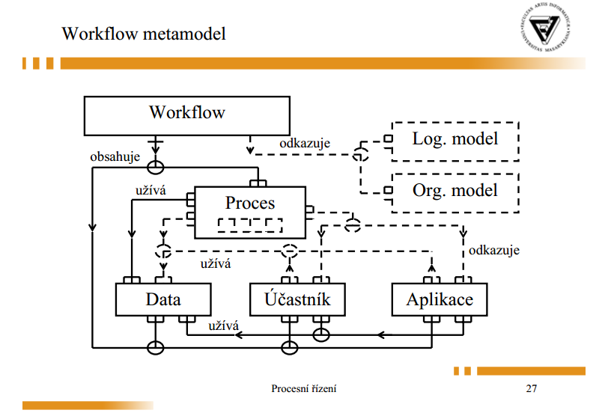

* Formáty pro definici procesů a wf:
  + Relační db – interní reprezentace uvnitř WES
  + XML formáty, implementace WAPI (interface 1)
    - XPDL – xml proces definition language
  + Vlastní jazyky – nestandardní

**L04**

**Vizualizace procesů:**

* Ve formě diagramů (procesní mapa, procesní diagram, workflow diagram, aktivity diagram, diagram datových toků)
* Pro modelování, optimalizaci, simulaci, pro management
* Notace: síťové diagramy, WfMC, Workflow Together editor, Aktivity diagram (UML), Petriho sítě, Control Data Flow Diagram (CDFD), BPMN

**Síťové diagramy:**

* AOA (aktivity on arrow), AON (acitivity on node)
* Činnost má identifikátor, další hodnoty, čas zleva doprava
* Vztahy mezi činnostmi: finish-to-start/start-to-start/ finish-to-finish
* Notace je kompatibilní s jazykem XPDL.

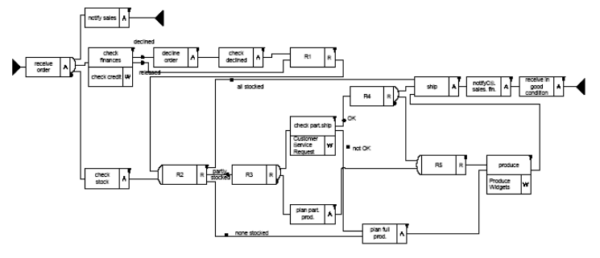

**Workflow Together Editor:**

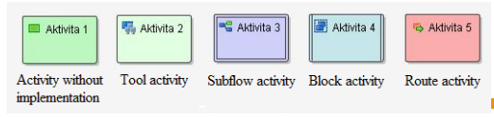

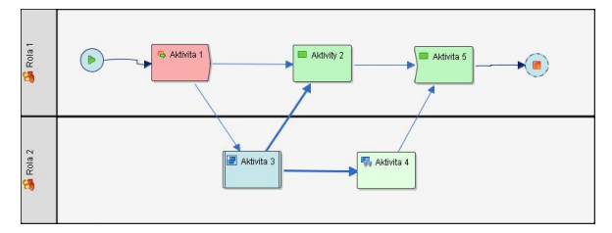

**UML Activity diagram:**

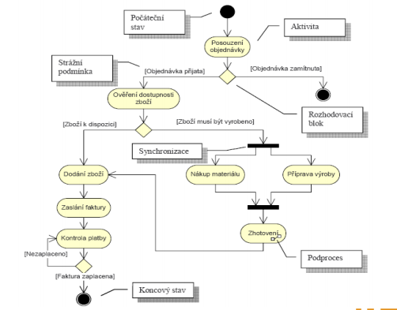

* Startovací a ukončovací symboly
* Rozhodovací blok a spojení (XOR - kosočtverec), synchronizace, dělení (AND – tlustá čára)
* Zodpovědnost zdrojů pomocí swimlanes

**FirstStep Designer**

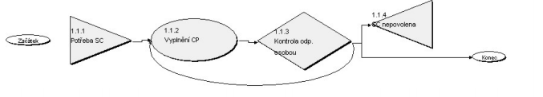

* + transportní aktivita (tvar šipka) / distribuční aktivita (kopírovaná šipka) pro znázornění pohybu produktu / vytvoření více kopií produktu

**Diagram procesních řetězců (process flowchart)**

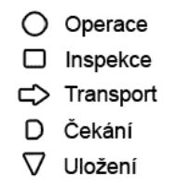 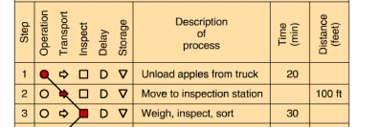

* Diagram: 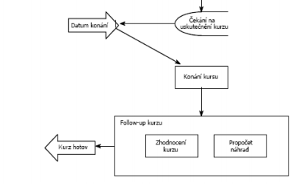

**Petriho sítě**

* Založeno na přechodech mezi místy v závislosti na rozmístění a vzdálenosti značek
* Matematický model (KA) + grafické vyjádření
* Pro simulace a ověřování firemních procesů
* místa = stavy, přechody = činnosti, značky = podmínky
* 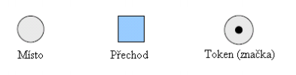
* 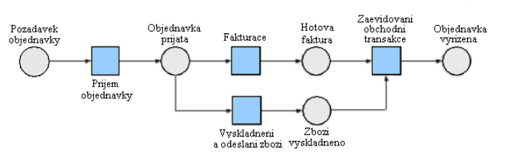

**Control data flow diagram (CDFD)**

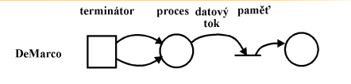

* Terminátor - představuje vnější entitu
* Vedle procesů jsou zakresleny i řídící funkce

**BPMN**

* Rok 2004, vyplnění mezery mezi analýzou a implemetnací
* 4 prvky:
  + Flow objects (tokové)
    - Event (událost)
      * Značíme kruhem; co se stalo, trigger
      * Typy: message, timer, error…
    - Acitivty
      * Zaoblený obdélník; představuje práci
      * Atomická (task) / složená (sub-process) + na středu dolní hrany
    - Gateway (brána)
      * Kosočtverec; rozdělení a sloučení
      * XOR (X), AND(+), OR(O)
  + Connecting objects
    - Sekvenční tok (plná šipka),
    - Tok zpráv (přerušovaná šipka, zprávy mezi rolemi)
    - Asociace (tečkovaná šipka, propojení informací)
  + Swimlanes (Pool / Lane) – zobrazení zodpovědnosti, oddělení procesů
  + Artifacts – rozšiřují základní notaci (poznámka, data object, group)
* Použití – různé úrovně:
  + B2B procesy – veřejné – sekvence aktivit, převážně zasílání zpráv mezi procesy
  + Interní procesy – z pohledu jedné firmy, jemnější diagramy

**L07**

* Proces něco stojí, trvá, něco vydělá
* Příjem podniku je příjmem z instance procesu
* Příjmy a výdaje se rozpočítají na instance procesů,
  + Kolikrát je aktivita prováděna pro jednu instanci procesu, kolik je na jeden výkon aktivity vynaloženo času, jak je tento čas oceněn => násobení a sečtení všech aktivit = cena jedné instance procesu
* **CPI = continuous process improvement**
  + stávající struktura procesů a činností zůstává, nemění se ani uživatelé, zdokonalují se pouze zbylé zdroje
  + možné zlepšení: nákladné schválení služební cesty => zavedení IS, do kterého se budou zadávat cestovní příkazy. Obsahovat bude validaci, která ošetří některé chyby. Urychlí tak proces schvalování a zamítání. Potřeba připočítat náklady na pořízení IS, což bude kompenzováno nižšími náklady na mzdy
* **BPR = Business process Reeingennering**
  + Stávající hranice procesů zůstávají, mění se definice a uspořádání procesů uvnitř systému
  + Např.: v procesu vyúčtování služební cesty: předání komisi bude vykonávat řadový referent a ne odpovědná osoba, případně přímo osoba v účtárně. + Zavedení ISu pro urychlení ostatních činností (rozhodování), zrušení potřeby vracet dokumenty odpovědné osobě.
* **BPRD = business process redesign**
  + Změna uspořádání a hranic procesů na nejvyšší úrovni, například přesunutí něčeho pod kompetenci jiného procesu
  + Např.: není-li včas předložen doplněný cestovní příkaz, proces vyúčtování se automaticky spustí
* *Průměrný čas*: celkový čas (více uživatelů zároveň) strávený na procesu
* *Průměrná doba trvání*: může být kratší díky paralelizací úkolů
* **Simulace**
  + Výše uvedené úpravy mohou způsobit nerovnováhu v procesu (silná místa => slabiny)
  + Simulace umožňuje otestovat na základě pravděpodobností, zadaných zdrojů, četností proces, zatížení zdrojů, fluktuace
  + Ukáže na kritické cesty, úzká místa
  + Umožní testování alternativ, revidování zdrojů, identifikaci problému

**L08**

Rámcový procesní model

* Hlavní, podpůrný proces, ostatní se neuvádí kvůli zjednodušení
* Umožňuje udržet procesy konzistentní vzhledem ke strategickým cílům a jejich rozpracování až na činnosti pomocí KPI
* Pro komunikaci mezi managementem
* Identifikace procesu:
  + Identifikace klíčových výstupů, pojmenování procesu
  + Identifikace nutných podmínek, činností, vstupů
* Základní popis procesu:
  + Společně s managementem
  + Určení cíle procesu a přidané hodnoty
  + Zániku procesu (odběratel), vlastník, vstupy, výstupy
* Přiřazení kategorie procesu:
  + Zkoumání vazeb mezi procesy, určení typu zákazníka (int, ext), souvislostí
  + Může dojít k sloučení/rozdělení procesů
* Zpracování karty procesu:
  + Rozšíření popisu: Legislativa, hlavní produkty, základní kroky, charakteristiky činností (odpovědnost, význam, čas), metriky, spolupráce útvarů
* Verifikace vazeb:
  + Správné zařazení do kategorie podle vazeb mezi procesy
* Validace managementem:
  + Odsouhlasení vzhledem k definovanému cíli firmy, zajištění konzistence v KPI

**L09**

**Personální audit**

* Běžný, úplný, cílený
* **Účel**: compliance (vyhovění legislativě…), protector (eliminace chyb), control (personální činnost, mzdové hodnocení, personální struktura)
* **Lidský zdroj**:
  + účel (činnosti, které přináší hodnotu zákazníkovi)
  + obsah (činnosti v procesních mapách)
  + vytížení, ohodnocení (přidělení mzdového tarifu)
* Full Time Equivalent (Ekvivalent pracovní doby 1 full time pracovníka)
  + Zjišťujeme rozdělení FTE mezi procesy
* **Procesně orientovaný audit**
  + je analýza, jejímž výstupem je rámcový procesní audit
  + měří vytížení lidských zdrojů pomocí **procesních map, FTE**
* **Obecný postup auditu:** 
  + Identifikace a popis procesů
  + Optimalizace průběhu procesů (mapování, modelování, simulace)
  + Optimalizace počtu zaměstnanců
* Pásma vytížení zaměstnanců
  + do 60 % - nedostatečné vytížení zdroje
  + 60 – 75 % - nedosažení optima
  + 75 – 85 % - optimální vytížení
  + 85 % a vice - přetížení